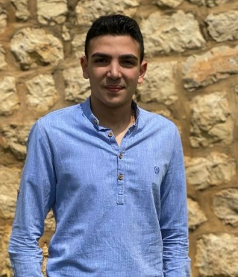

Carl Abi Aad
Kehaleh, Rue St. Elie , batiment Abi Khalil || Aley, Liban
79168348
Carl.abiaad@outlook.com

▼ Compétences
- Gestion du stress
- Travail en équipe
- Multitâches
Logiciels maitrisés: Word, PowerPoint, Outlook, Excel.
Langues : Français, Arabe et Anglais.

▼ Expérience Professionnelle

[Aout 2021 ] – [octobre 2021] BDO, Semaan Gholam and Co.
Achrafieh, Lebanon Stage en audit
- Remplissage des rapports
- Remplissage des information sur excel
- Créer le bilan et les resultats d’une entreprise

[Janvier 2019] – [Décembre 2019] ALLIANZ SNA
Hazmieh, Lebanon Stage

Annulation des polices d’assurances
- Classement et archivage des registres de divers documents
- Communication directe avec les clients
- Experience dans le departement d’ audit.

▼Formations
- 2003-2016 Collège des Sœurs des saints-Cœurs
Sioufi, Liban Diplôme de brevet
- 2016-2018 Collège de la Sagesse
Achrafieh, Liban Diplôme de baccalauréat
- 2018- Université de la Sagesse
Spécialisation en comptabilité et audit

▼ Centres d’intérêts
- Voyages : Türkiye (Istanbul, Marmaris) ; Abu Dhabi ; Dubai ; Cyprus (Nicosie, Aya Napa)
- Sports : Pratique habituelle de football et de basketball et participation dans des compétitions

